1. Consultar la historia de las redes neuronales artificiales, y haciendo uso de la herramienta text2mindmap, crear un mapa conceptual, que permita evidenciar los casos importantes.
2. Nombre 6 o más ventajas y desventajas que tiene el uso de las redes neuronales artificiales para la solución de problemas.

**VENTAJAS:**

1. **APRENDIZAJE ADAPTATIVO:** Hacer tareas basadas en una experiencia inicial.
2. **AUTO-ORGANIZACIÓN: O**rganización de la información que recibe mediante la etapa de aprendizaje.
3. **TOLERANCIA A FALLOS:** Almacena información de forma reiterada, es decir que sigue respondiendo de manera aceptable aun si se daña parcialmente.
4. **OPERACIÓN EN TIEMPO REAL:** las redes neuronales artificiales son en paralelo; se diseñan maquinas con hardware para tener más capacidad.
5. **Flexibilidad:** Puede manejar cambios no importantes de la información de las entradas.
6. **FÁCIL INSERCIÓN DENTRO DE LA TECNOLOGÍA EXISTENTE:** Se tiene chips especializados para redes neuronales para mejorar su capacidad en ciertas tareas.

**DESVENTAJAS**

1. Complejidad de aprendizaje para grandes tareas.
2. Tiempo de aprendizaje elevado.
3. No permite interpretar lo que se ha aprendido
4. Elevada cantidad de datos para el entrenamiento
5. Falta de reglas definitorias para que ayuden a realizar una red de un problema dado.
6. La mayoría de ellas, de todas maneras, padecen nuestra falta de hardware.
7. Nombre 10 aplicaciones de las redes neuronales.

* **Generales:** Biología, Empresa, Medio Ambiente, Finanzas, Manufacturación, Medicina, Militar
* **Específicas:** Reconocimiento de patrones, Toma de Decisiones, Filtrado de Señales, Control de Robots

1. ¿Qué son funciones de activación, cuales existen y para cuales redes neuronales se aplican?

**Función de Activación,** de un nodo define la salida de un nodo dada una entrada o un conjunto de entradas. Se podría decir que un circuito estándar de computador se comporta como una red digital de funciones de activación al activarse como "ON" (1) u "OFF" (0), dependiendo de la entrada. Esto es similar al funcionamiento de un Perceptrón en una Red neuronal artificial.

En las redes neurales inspiradas sobre la biología la función de activación es usualmente una abstracción representando una tasa de *potencial de activación* gatillándose en la celda. En su forma simplificada, esta función es binaria, esto es, se activa la neurona o no. La función se ve como  ϕ ( v i ) = U ( v i ) {\displaystyle \phi (v_{i})=U(v_{i})} , donde  U {\displaystyle U} es la función escalón.

Una función rampa también puede ser usada para reflejar el incremento del potencial de activación que ocurre cuando la entrada se incrementa. La función podría ser de la forma ϕ ( v i ) = μ v i {\displaystyle \phi (v_{i})=\mu v_{i}} , donde  μ {\displaystyle \mu } es la pendiente. Esta función de activación es lineal, y por consiguiente tiene los mismos problemas que la función binaria.

Los problemas mencionados anteriormente, pueden ser manejados usando una función de activación sigmoidal. Un modelo realístico permanece en cero hasta que una entrada es recibida, en este punto la frecuencia de activación se incrementa rápidamente, pero gradualmente llega a ser asíntota cuando la frecuencia es 100%. Matemáticamente, esto se ve como ϕ ( v i ) = U ( v i ) tanh ⁡ ( v i ) {\displaystyle \phi (v_{i})=U(v_{i})\tanh(v_{i})} , donde la función de tangente hiperbólica puede también ser cualquier función sigmoidal.

1. Perceptrón
   * + - 1. **Historia**

En 1943 el perceptrón fue derivado del modelo de una neurona biológica del cerebro por Mc Culloch & Pitts. En principio las redes neuronales artificiales **podrían** computar cualquier función aritmética o lógica. La red de McCulloch y Pitts no podían aprender.

En 1949 Hebb propone una ley de aprendizaje que explicaba como una red de neuronas aprendía

En 1957 Rosenblatt desarrolla el Perceptrón, una red neuronal en hardware para reconocimiento de caracteres. Rosenblatt diseño el perceptrón con vista a explicar y modelar las habilidades de reconocimientos de patrones de los sistemas visuales biológicos

En 1958 Rosenblatt se acredita con el algoritmo de aprendizaje del perceptrón.

En 969 Minsky & Papert - limitación del perceptrón. El famoso problema de la “XOR” y la Muerte de las ANNs

En 1974-1986 Diferentes personas resuelven los problemas del perceptrón:

Algoritmos para entrenar perceptrones multicapa feedforward

Back-propagation del error (Rumelhart et al 1986)

Re-emergen las ANNs

* + - * 1. **Fórmula matemática, explique sus términos**

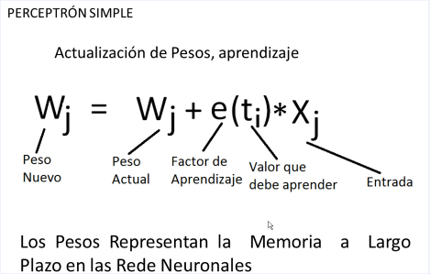

* + - * 1. **Dibuje la estructura**

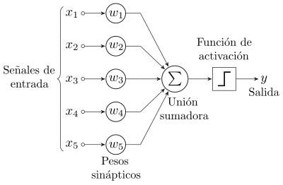

* + - * 1. **Para qué se usa**

El perceptrón simple sólo sirve para clasificar problemas linealmente separables.

* + - * 1. **Cuál es su función de activación**

Función de transferencia es en escalón, dando de salidas de maneras binarias.

* + - * 1. **Como se entrena un perceptrón , indique el nombre del algoritmo y sus pasos**

Proceso iterativo supervisado

Modificación de los parámetros de la red (pesos y umbral), hasta encontrar el hiperplano discriminante

Número finito de iteraciones

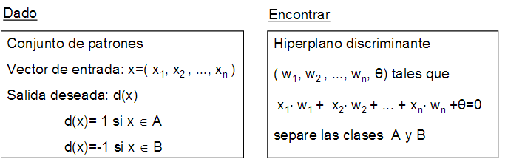

**Paso 1:**

Inicialización aleatoria de los pesos y el umbral de la red 

**Paso 2:**

Se toma un patrón o ejemplo entrada-salida 

**Paso 3:**

Se calcula la salida de la red: 

**Paso 4:**

Si y = d(x) (clasificación correcta)

Si y ≠ d(x) (clasificación incorrecta) se modifican los parámetros:



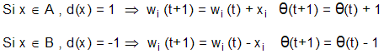

**Paso 4:**

Se vuelve al paso 2 hasta completar el conjunto de patrones de entrenamiento.

**Paso 5:**

Se repiten los pasos 1, 2, 3 y 4 hasta alcanzar el criterio de parada

* + - * 1. **Nombre 5 ejemplos donde se evidencie el uso del perceptrón**

Diagnósticos médicos.

Leer texto en inglés y manuscrito.

Predicción de cambios en el valor de los instrumentos financieros.

Predicción de una serie de datos en el tiempo.

1. Adaline
   * + - 1. **Historia**

El **adaline** (de **ADA**ptative **LIN**ear **E**lement) es un tipo de red neuronal artificial desarrollada por el profesor Bernie Widrow y su alumno Ted Hoff en la Universidad de Stanford en 1960.El modelo está basado en la Neurona de McCulloch-Pitts.

El término Adaline es una sigla, sin embargo su significado cambió ligeramente a finales de los años sesenta cuando decayó el estudio de las redes neuronales, inicialmente se llamaba ADAptive LInear NEuron (Neurona Lineal Adaptiva), para pasar después a ser Adaptive LInear Element (Elemento Lineal Adaptivo), este cambio se debió a que la Adaline es un dispositivo que consta de un único elemento de procesamiento, como tal no es técnicamente una red neuronal.

* + - * 1. **Fórmula matemática, explique sus términos**

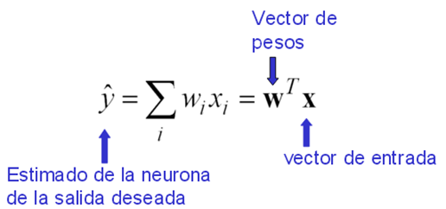

* + - * 1. **Dibuje la estructura**

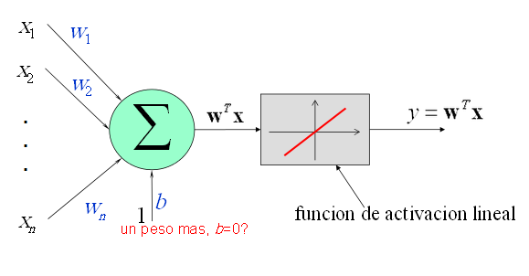

* + - * 1. **Para qué se usa**

La red Adaline ha sido ampliamente utilizada en el procesamiento de señales.

* + - * 1. **Cuál es la función de activación**

La función es la lineal.

* + - * 1. **Cómo se entrena una red adaline, indique el nombre del algoritmo y sus pasos**

A diferencia del perceptrón, a la hora de modificar los pesos durante el entrenamiento, el Adaline tiene en cuenta el grado de corrección de la salida estimada respecto a la deseada.Esto se consigue mediante la aplicación de la *regla Delta*, y que se define, para un patrón de entrada con una salida estimada y una salida deseada , como .

Dado que el objetivo del Adaline es poder estimar de la manera más exacta la salida (conseguir una salida exacta es prácticamente imposible en la mayoría de los casos), se busca minimizar la desviación de la red para todos los patrones de entrada, eligiendo una medida del error global. Normalmente se utiliza el error cuadrático medio.



La manera de reducir este error global es ir modificando los valores de los pesos al procesar cada entrada, de forma iterativa, mediante la regla del descenso del gradiente. Suponiendo que tenemos una constante de aprendizaje 



Si operamos con la derivada, queda:



Que será la expresión que utilizaremos por cada entrada para modificar los pesos.

**Algoritmo de Aprendizaje en ADALINE**

1. Se aplica un patrón de entrada P.

2. Se obtiene la salida del ALC y se calcula la diferencia con respecto a la deseada (error).

3. Se actualizan los pesos.

4. Se repiten pasos 1 a 3 con todos los vectores de entrada.

5. Si el Error es un valor aceptable, detenerse, si no repetir algoritmo.

* + - * 1. **Nombre 5 ejemplos donde se evidencie el uso de adaline.**

**Asociación de patrones**: se puede aplicar a este tipo de problemas siempre que los patrones sean linealmente separables.

En el campo del procesamiento de señales:

**Filtros de ruido**: Limpiar ruido de señales transmisoras de información.

**Filtros adaptativos:** Un adaline es capaz de predecir el valor de una señal en el instante t+1 si se conoce el valor de la misma en los p instantes anteriores (p es >0 y su valor depende del problema). El error de la predicción será mayor o menor según qué señal queramos predecir. Si la señal se corresponde a una serie temporal el Adaline, pasado un tiempo, será capaz de dar predicciones exactas.

1. **Qué es y para que se usa las redes de retropropagacion (Backpropagation)**

**REDES DE RETROPROPAGACION:** El nombre de Backpropagation resulta de la forma en que el error es propagado hacia atrás a través de la red neuronal, en otras palabras el error se propaga hacia atrás desde la capa de salida. Esto permite que los pesos sobre las conexiones de las neuronas ubicadas en las capas ocultas cambien durante el entrenamiento.

El cambio de los pesos en las conexiones de las neuronas además de influir

sobre la entrada global, influye en la activación y por consiguiente en la salida de una neurona. Por lo tanto, es de gran utilidad considerar las variaciones de la función activación al modificarse el valor de los pesos. Esto se llama sensibilidad de la función activación, de acuerdo al cambio en los pesos.

**USO O IMPORTANCIA:** La importancia de este algoritmo consiste en su capacidad de auto adaptar los pesos de las neuronas de las capas intermedias para aprender la relación que existe entre un conjunto de patrones dados como ejemplo y sus salidas correspondientes.

1. **Explique el algoritmo Backpropagation, usando imágenes:**

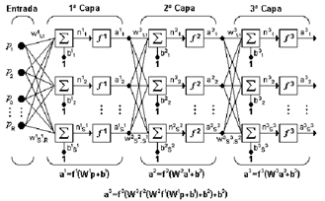

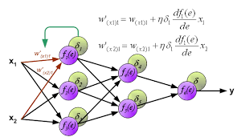

1. **Qué es el teorema de kolmogorov, explicar**

*“Dada cualquier función continua f(0,1)n --> Rm, existe una RNA de 3 capas, de propagación hacia adelante, con n elementos de proceso en la capa de entrada, m en la de salida y (2n+1) en la capa oculta; que implementa dicha función de forma exacta”*

Sin embargo, el Teorema de Kolmogorov es un teorema de existencia. No hay ninguna técnica que nos diga cómo obtener la arquitectura de red para un determinado problema, ni mucho menos cuál es la arquitectura de red óptima para el problema. A pesar de todos los éxitos del MLP y del algoritmo de BP, todavía quedan por resolver algunos problemas importantes:

El tiempo de computación necesario para el entrenamiento puede llegar a ser muy alto. Como hemos visto, es un problema asumible, pues una vez entrenada, la red puede congelar sus pesos y continuar funcionando.

*Parálisis de red*: Cuando los pesos alcanzan valores muy altos, la función sigmoide hace que la salida de la capa oculta sea muy cercana a 0 ó 1. De las ecuaciones del algoritmo de BP se deduce que el incremento de pesos en esos casos es prácticamente nulo, lo cual produce una parálisis en el entrenamiento. Una posible solución es añadir una pequeña cantidad de ruido a la salida de la neurona.

*Mínimos locales*: la función de error de una red compleja está llena de valles y picos, y la propia naturaleza del algoritmo puede producir la caída en uno de los valles, que no es necesariamente el mínimo. Una posible solución es incrementar el número de neuronas ocultas, pero como se ha visto, estos produce otros efectos secundarios indeseables.

<https://es.wikipedia.org/wiki/Funci%C3%B3n_de_activaci%C3%B3n>

<http://ocw.uc3m.es/ingenieria-informatica/redes-de-neuronas-artificiales/transparencias/material-de-clase.-tema-2>

<http://es.slideshare.net/mentelibre/redes-neuronales-adaline>

<https://www.frro.utn.edu.ar/repositorio/catedras/quimica/5_anio/orientadora1/monograias/matich-redesneuronales.pdf>

<http://es.slideshare.net/mentelibre/red-neuronal-backpropagation>